1. 组织支持角色授权。

授权关系可以继承。如果指定了上级组织的角色。那么下级的组织是可以继承这个角色的。

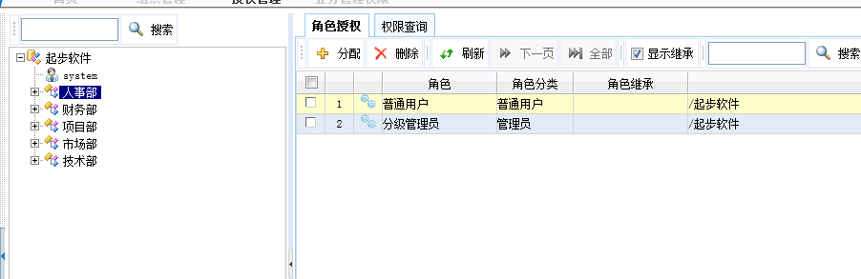

如何根据当前用户获取系统的角色？

本系统支持一人多部门。也就是一个人可以归属到多个部门，设置部门是有一个主的部门。**用户登陆后，默认登录部门为主部门**。用户也可以切换当前部门。

根据当前部门id，取得部门的路径，获取部门的根路径。根据这个跟路径查询所有的部门。根据部门和角色的关联获取全部对应的角色。

用户和角色关联依然支持。计算权限的时候，将组织和个人的角色进行合并。

增加数据库表

SYS_ORG_ROLE 组织授权信息

|  |  |  |
| --- | --- | --- |
| 列名 | 类型 | 备注 |
| ID | NUMBER(18) | 主键 |
| ORGID | NUMBER(18) | 组织ID |
| ROLEID | NUMBER(18) | 角色ID |

1. 分级管理

在系统中增加一个分级授权管理功能。可以授权给某个部门管理哪些部门，授予可以执行的角色范围。

用户登录后。

根据用户当前的部门和个人获取角色授权。

1.如果用户有分级授权的角色则可以使用分级授权菜单。

1. 如何查询到可以管理的部门?

根据当前用户id查询可以管理的组织ID

根据当前用户所属的部门向上找，找到上级组织的ID 和SYS_ORG_MANAGE表中的orgId匹配。将找到的ORGID记录下来。然后根据这写orgID查询到可以管理的组织列表。

然后根据这些组织列表形成树结构。可以对子树进行管理。

sys_user_org

增加一个字段是否分级管理员。

|  |  |  |
| --- | --- | --- |
| 字段名 | 字段类型 | 备注 |
| ID | Number(18) | 主键 |
| ORGID | Number(18) | 组织ID |
| USERID | Number(18) | 被管理的组织ID |
| ISPRIMARY | SMALLINT | 是否主组织 |
| ISCHARGE | SMALLINT | 组织负责人 |
| ISGRADEMANAGE | SMALLINT | 分级组织管理员 |

可分配的角色范围

|  |  |  |
| --- | --- | --- |
| 字段名 | 字段类型 | 备注 |
| ID | Number(18) | 主键 |
| ORGID | Number(18) | 组织ID |
| ROLEID | Number(18) | 被管理的组织ID |

需要实现的功能：

1. 部门授权。
2. 组织机构的管理。

1.添加人员。

2.分派人员。

3.子组织管理。

3. 分级授权

指定可以管理的组织和可分配角色的范围，角色有指定的觉继承。

1. 树的搜索。

对树进行定位。